

**"Мемлекеттік кәсіпорынның немесе мемлекеттік мекеменің тұрғын үй қорынан тұрғын үйге мұқтаж азаматтарға тұрақты пайдалануында коммуналдық тұрғын үй қорынан берілген тұрғын үйдің немесе жергілікті атқарушы орган жеке тұрғын үй қорынан жалдаған тұрғын үйдің болуы (болмауы) туралы анықтама беру" мемлекеттік көрсетілетін қызмет регламентін бекіту туралы**

***Күшін жойған***

Батыс Қазақстан облысы әкімдігінің 2015 жылғы 7 шілдедегі № 164 қаулысы. Батыс Қазақстан облысының Әділет департаментінде 2015 жылғы 14 тамызда № 3981 болып тіркелді. Күші жойылды - Батыс Қазақстан облысы әкімдігінің 2020 жылғы 28 тамыздағы № 201 қаулысымен

      Ескерту. Күші жойылды - Батыс Қазақстан облысы әкімдігінің 28.08.2020 № 201 қаулысымен (алғашқы ресми жарияланған күнінен бастап қолданысқа енгізіледі).  
      "Қазақстан Республикасындағы жергiлiктi мемлекеттiк басқару және өзiн-өзi басқару туралы" 2001 жылғы 23 қаңтардағы, "Мемлекеттік көрсетілетін қызметтер туралы" 2013 жылғы 15 сәуірдегі Қазақстан Республикасының Заңдарын басшылыққа ала отырып, Батыс Қазақстан облысының әкімдігі **ҚАУЛЫ ЕТЕДІ**:  
      1. Қоса беріліп отырған "Мемлекеттік кәсіпорынның не мемлекеттік мекеменің тұрғын үй қорынан тұрғын үйге мұқтаж азаматтарға тұрақты пайдалануында коммуналдық тұрғын үй қорынан берілген тұрғын үйдің немесе жергілікті атқарушы орган жеке тұрғын үй қорынан жалдаған тұрғын үйдің болуы (болмауы) туралы анықтама беру" мемлекеттік көрсетілетін қызмет регламенті бекітілсін.  
      Ескерту. 1-тармақ жаңа редакцияда – Батыс Қазақстан облысы әкімдігінің 13.09.2017 № 232 қаулысымен (алғашқы ресми жарияланған күнінен кейін күнтізбелік он күн өткен соң қолданысқа енгізіледі).  
      2. "Батыс Қазақстан облысының энергетика және тұрғын үй-коммуналдық шаруашылық басқармасы" мемлекеттік мекемесі (Б. Ж. Талдықбаев) осы қаулының әділет органдарында мемлекеттік тіркелуін, "Әділет" ақпараттық-құқықтық жүйесінде және бұқаралық ақпарат құралдарында оның ресми жариялануын қамтамасыз етсін.  
      3. Осы қаулының орындалуын бақылау Батыс Қазақстан облысы әкімінің орынбасары А. Б. Бадашевқа жүктелсін.  
      4. Осы қаулы алғашқы ресми жарияланған күнінен кейін күнтізбелік он күн өткен соң қолданысқа енгізіледі.

|  |
| --- |
| *Облыс әкімінің* |
| *міндетін атқарушы* | *А. Өтеғұлов* |

|  |  |
| --- | --- |
|  | 2015 жылғы 7 шілдедегі № 164 Батыс Қазақстан облысы әкімдігінің қаулысымен бекітілген |

**"Мемлекеттік кәсіпорынның не мемлекеттік мекеменің тұрғын үй қорынан тұрғын үйге мұқтаж азаматтарға тұрақты пайдалануында коммуналдық тұрғын үй қорынан берілген тұрғын үйдің немесе жергілікті атқарушы орган жеке тұрғын үй қорынан жалдаған тұрғын үйдің болуы (болмауы) туралы анықтама беру" мемлекеттік көрсетілетін қызмет регламенті**

      Ескерту. Регламент жаңа редакцияда – Батыс Қазақстан облысы әкімдігінің 13.09.2017 № 232 қаулысымен (алғашқы ресми жарияланған күнінен кейін күнтізбелік он күн өткен соң қолданысқа енгізіледі).

**1. Жалпы ережелер**

      1. "Мемлекеттік кәсіпорынның не мемлекеттік мекеменің тұрғын үй қорынан тұрғын үйге мұқтаж азаматтарға тұрақты пайдалануында коммуналдық тұрғын үй қорынан берілген тұрғын үйдің немесе жергілікті атқарушы орган жеке тұрғын үй қорынан жалдаған тұрғын үйдің болуы (болмауы) туралы анықтама беру" мемлекеттік көрсетілетін қызметі (бұдан әрі - мемлекеттік көрсетілетін қызмет).  
      Мемлекеттік көрсетілетін қызмет Батыс Қазақстан облысының облыстық маңызы бар қаласы және аудандарының жергілікті атқарушы органдарымен (бұдан әрі – көрсетілетін қызметті беруші) Қазақстан Республикасы Ұлттық экономика министрінің 2015 жылғы 9 сәуірдегі №319 "Тұрғын үй-коммуналдық шаруашылық саласындағы мемлекеттік көрсетілетін қызметтер стандарттарын бекіту туралы" бұйрығымен (Қазақстан Республикасының Әділет министрлігінде 2015 жылы 12 мамырда №11015 тіркелген) бекітілген "Мемлекеттік кәсіпорынның не мемлекеттік мекеменің тұрғын үй қорынан тұрғын үйге мұқтаж азаматтарға тұрақты пайдалануында коммуналдық тұрғын үй қорынан берілген тұрғын үйдің немесе жергілікті атқарушы орган жеке тұрғын үй қорынан жалдаған тұрғын үйдің болуы (болмауы) туралы анықтама беру" мемлекеттік көрсетілетін қызмет стандартына (бұдан әрі – Стандарт) сәйкес көрсетіледі.  
      2. Мемлекеттік қызметті көрсету нысаны: қағаз түрінде.  
      3. Мемлекеттік көрсетілетін қызмет жеке тұлғаларға (бұдан әрі – көрсетілетін қызметті алушы) тегін көрсетіледі.  
      4. Өтінішті қабылдау және мемлекеттік қызметті көрсету нәтижесін беру "Азаматтарға арналған үкімет" мемлекеттік корпорациясы" коммерциялық емес акционерлік қоғамының Батыс Қазақстан облысы бойынша филиалы – "Халыққа қызмет көрсету орталығы" департаменті (бұдан әрі – Мемлекеттік корпорация) арқылы жүзеге асырылады.  
      5. Мемлекеттік қызметті көрсету нәтижесі – мемлекеттік кәсіпорынның не мемлекеттік мекеменің тұрғын үй қорынан тұрғын үйге мұқтаж азаматтарға тұрақты пайдалануында коммуналдық тұрғын үй қорынан берілген тұрғын үйдің немесе жергілікті атқарушы орган жеке тұрғын үй қорынан жалдаған тұрғын үйдің болуы (болмауы) туралы анықтама беру (бұдан әрі – анықтама) немесе Стандарттың 10-тармағында көзделген жағдайларда және негіздер бойынша мемлекеттік қызметті көрсетуден бас тарту туралы дәлелді жауап (бұдан әрі – бас тарту туралы дәлелді жауап).

**2. Мемлекеттік қызмет көрсету процесінде көрсетілетін қызметті берушінің құрылымдық бөлімшелерінің (қызметкерлерінің) іс-қимыл тәртібін сипаттау**

      6. Мемлекеттік қызметті көрсету рәсімін бастауға негіздеме көрсетілетін қызметті алушының Мемлекеттік корпорацияға Стандарттың 1-қосымшасына сәйкес өтініш ұсынуы болып табылады.  
      7. Мемлекеттік қызметті көрсету процесінің құрамына кіретін әрбір рәсімнің (іс-қимылдың) мазмұны, оны орындаудың ұзақтығы:  
      1) көрсетілетін қызметті алушы Мемлекеттік корпорация қызметкеріне Стандарттың 9-тармағында көрсетілген құжаттарды (бұдан әрі - құжаттар) ұсынады. Мемлекеттік корпорация қызметкері көрсетілетін қызметті алушы өтініш берген кезден бастап 15 (он бес) минут ішінде құжаттарын қабылдауды, тіркеуді жүзеге асырады және көрсетілетін қызметті берушіге жолдайды;  
      2) көрсетілетін қызметті берушінің кеңсе қызметкері құжаттар келіп түскен кезден бастап 15 (он бес) минут ішінде тіркейді және көрсетілетін қызметті берушінің басшысына бұрыштама қоюға жолдайды;  
      3) көрсетілетін қызметті берушінің басшысы құжаттармен танысады және 1 (бір) сағат ішінде мемлекеттік қызметті көрсету үшін көрсетілетін қызметті берушінің жауапты орындаушысын анықтайды;  
      4) көрсетілетін қызметті берушінің жауапты орындаушысы 2 (екі) жұмыс күні ішінде құжаттарды қарайды, "Е-әкімдік" ақпараттық жүйесінде тіркейді, көрсетілетін қызметті алушыға анықтаманы немесе бас тарту туралы дәлелді жауапты дайындайды;  
      5) көрсетілетін қызметті берушінің басшысы 1 (бір) жұмыс күні ішінде анықтамаға немесе бас тарту туралы дәлелді жауапқа электрондық түрде қол қояды;  
      6) көрсетілетін қызметті берушінің жауапты орындаушысы анықтаманы немесе бас тарту туралы дәлелді жауапты 1 (бір) сағат ішінде тіркейді және нәтижесін Мемлекеттік корпорацияға жібереді;  
      7) Мемлекеттік корпорация қызметкері 1 (бір) жұмыс күні ішінде көрсетілетін қызметті алушыға мемлекеттік қызмет көрсету нәтижесін береді.  
      8. Келесі рәсімді (іс-қимылды) орындауды бастауға негіз болатын мемлекеттік қызмет көрсету рәсімінің (іс-қимылдың) нәтижесі:  
      1) құжаттарды қабылдау, тіркеу және жауапты орындаушыны анықтау үшін көрсетілетін қызметті беруші басшысының қарауына енгізу;  
      2) көрсетілетін қызметті берушінің жауапты орындаушысын анықтау;  
      3) анықтаманы немесе бас тарту туралы дәлелді жауапты дайындау;  
      4) көрсетілетін қызметті беруші басшысының анықтамаға немесе мемлекеттік қызметті көрсетуден бас тарту туралы дәлелді жауапқа қол қоюы;  
      5) анықтаманы немесе бас тарту туралы дәлелді жауапты тіркеу және көрсетілетін қызметті алушыға беру.

**3. Мемлекеттік қызмет көрсету процесінде көрсетілетін қызметті берушінің құрылымдық бөлімшелерінің (қызметкерлерінің) өзара іс-қимылдары тәртібін сипаттау**

      9. Мемлекеттік қызметті көрсету процесіне қатысатын көрсетілетін қызметті берушінің құрылымдық бөлімшелерінің (қызметкерлерінің) тізбесі:  
      1) көрсетілетін қызметті берушінің кеңсе қызметкері;  
      2) көрсетілетін қызметті берушінің басшысы;  
      3) көрсетілетін қызметті берушінің жауапты орындаушысы.  
      10. Мемлекеттік қызмет көрсету процесінде рәсімдердің (іс-қимылдың) реттілігін, көрсетілетін қызметті берушінің құрылымдық бөлімшелерінің (қызметкерлерінің) өзара іс-қимылдарының толық сипаттамасы "Мемлекеттік кәсіпорынның не мемлекеттік мекеменің тұрғын үй қорынан тұрғын үйге мұқтаж азаматтарға тұрақты пайдалануында коммуналдық тұрғын үй қорынан берілген тұрғын үйдің немесе жергілікті атқарушы орган жеке тұрғын үй қорынан жалдаған тұрғын үйдің болуы (болмауы) туралы анықтама беру" мемлекеттік көрсетілетін қызмет регламентінің (бұдан әрі – Регламент) 1-қосымшасына сәйкес мемлекеттік қызметті көрсетудің бизнес-процестерінің анықтамалығында көрсетіледі.

**4. Мемлекеттік қызмет көрсету процесінде Мемлекеттік корпорациямен және (немесе) өзге де көрсетілетін қызметті берушілермен өзара іс-қимыл жасау тәртібін, сондай-ақ ақпараттық жүйелерді пайдалану тәртібін сипаттау**

      11. Мемлекеттік корпорацияға жүгіну тәртібін сипаттау:

      1) көрсетілетін қызметті алушы Мемлекеттік корпорацияның қызметкеріне құжаттарды ұсынады, ол электрондық кезек ретімен "кедергісіз" қызмет көрсету арқылы операциялық залда жүзеге асырылады 15 (он бес) минут ішінде;

      2) 1-процесс – Мемлекеттік корпорацияның қызметкері мемлекеттік көрсетілетін қызметті көрсету үшін Мемлекеттік корпорацияның ықпалдастырылған ақпараттық жүйесінің автоматтандырылған жұмыс орнына (бұдан әрі – Мемлекеттік корпорация ЫАЖ АЖО) логин мен парольді енгізеді (авторландыру процесі);

      3) 2-процесс – Мемлекеттік корпорацияның қызметкері мемлекеттік көрсетілетін қызметті таңдайды, экранға мемлекеттік көрсетілетін қызметті көрсету үшін сұраныс нысанын шығарады және Мемлекеттік корпорацияның қызметкері көрсетілетін қызметті алушының мәліметтерін енгізеді (3 минут ішінде);

      4) 3-процесс – жеке тұлғалардың мемлекеттік деректер қорына (бұдан әрі – ЖТ МДҚ) көрсетілетін қызметті алушының мәліметтері туралы сұранысты жолдайды (2 минут ішінде);

      5) 1-шарт - ЖТ МДҚ көрсетілетін қызметті алушы мәліметтерінің бар болуын тексереді (1 минут ішінде);

      6) 4-процесс – ЖТ МДҚ-да көрсетілетін қызметті алушы мәліметтерінің болмауына байланысты мәліметтерді алу мүмкіндігінің болмауы туралы хабарлама қалыптастырылады (1 минут ішінде);

      7) 5-процесс – Мемлекеттік корпорация қызметкері ЭЦҚ-мен куәландырылған (қол қойылған) электрондық құжатты (көрсетілетін қызметті алушының сұранысын) электрондық үкімет шлюзі (бұдан әрі – ЭҮШ) арқылы электрондық үкіметтің аумақтық шлюзі автоматтандырылған жұмыс орнына (бұдан әрі – ЭҮАШ АЖО) жолдайды (2 минут ішінде).

      Мемлекеттік корпорация арқылы мемлекеттік қызметті көрсету кезінде іске қосылатын ақпараттық жүйелердің өзара функционалдық іс-қимылдары осы Регламенттің 2-қосымшасына сәйкес диаграммада көрсетілген.

      12. Мемлекеттік корпорация арқылы мемлекеттік қызмет көрсетудің нәтижесін алу процесінің сипаттамасы, оның ұзақтығы:

      1) 6-процесс - ЭҮАШ АЖО-да электрондық құжатты тіркеу (2 минут ішінде);

      2) 2-шарт – көрсетілетін қызметті беруші қызмет көрсетуге негіз болатын және Стандарттың 9-тармағында көрсетілген көрсетілетін қызметті алушының жалғаған құжаттарының сәйкестігін тексереді (өңдейді) (1 минут ішінде);

      3) 7-процесс – көрсетілетін қызметті алушының құжаттарында кемшіліктердің болуына байланысты сұратылып отырған мемлекеттік көрсетілетін қызметтен бас тарту жөнінде хабарлама қалыптастырылады (3 минут ішінде) немесе көрсетілетін қызметті алушы Мемлекеттік корпорацияның қызметкері арқылы тиісті құжаттардың қабылданғандығы туралы қолхат алады;

      4) 8-процесс – көрсетілетін қызметті алушы Мемлекеттік корпорацияның қызметкері арқылы ЭҮАШ АЖО қалыптастырылған мемлекеттік көрсетілетін қызметтің нәтижесін алады.

      13. Мемлекеттік қызметтерді көрсету мәселелері бойынша көрсетілетін қызметті берушінің және (немесе) олардың лауазымды адамдарының, Мемлекеттік корпорацияның және (немесе) оның жұмысшыларының мемлекеттік қызметті көрсету мәселелері бойынша шешімдеріне, әрекеттеріне (әрекетсіздіктеріне) шағымдану Стандарттың 4-тарауына сәйкес жүзеге асырылады.

|  |  |
| --- | --- |
|  | "Мемлекеттік кәсіпорынның не мемлекеттік мекеменің тұрғын үй қорынан тұрғын үйге мұқтаж азаматтарға тұрақты пайдалануында коммуналдық тұрғын үй қорынан берілген тұрғын үйдің немесе жергілікті атқарушы орган жеке тұрғын үй қорынан жалдаған тұрғын үйдің болуы (болмауы) туралы анықтама беру" мемлекеттік көрсетілетін қызмет регламентіне 1-қосымша |

**"Мемлекеттік кәсіпорынның не мемлекеттік мекеменің тұрғын үй қорынан тұрғын үйге мұқтаж азаматтарға тұрақты пайдалануында коммуналдық тұрғын үй қорынан берілген тұрғын үйдің немесе жергілікті атқарушы орган жеке тұрғын үй қорынан жалдаған тұрғын үйдің болуы (болмауы) туралы анықтама беру" мемлекеттік қызмет көрсетудің бизнес-процестерінің анықтамалығы**

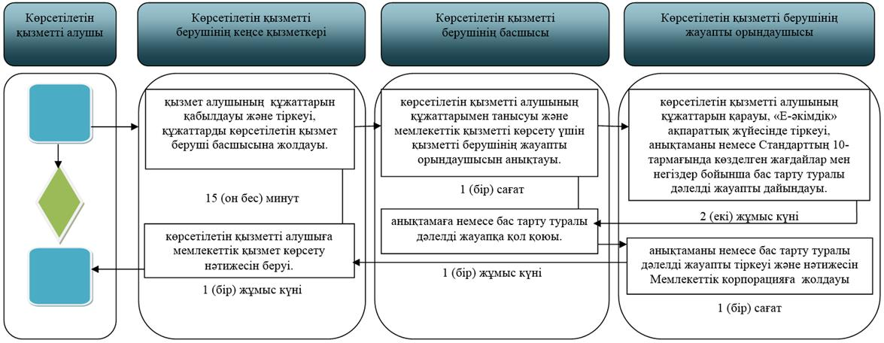

      Шартты белгілер

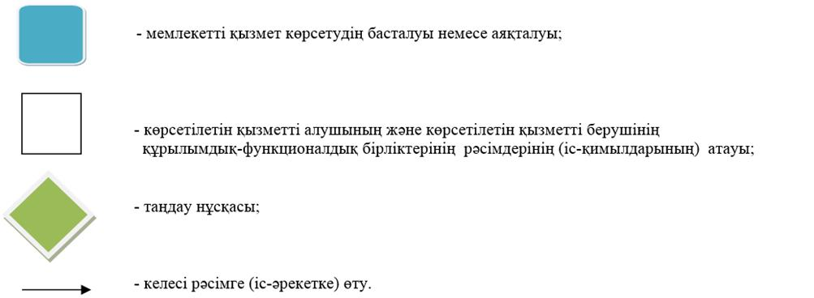

|  |  |
| --- | --- |
|  | "Мемлекеттік кәсіпорынның не мемлекеттік мекеменің тұрғын үй қорынан тұрғын үйге мұқтаж азаматтарға тұрақты пайдалануында коммуналдық тұрғын үй қорынан берілген тұрғын үйдің немесе жергілікті атқарушы орган жеке тұрғын үй қорынан жалдаған тұрғын үйдің болуы (болмауы) туралы анықтама беру" мемлекеттік көрсетілетін қызмет регламентіне 2-қосымша |

**Мемлекеттік корпорация арқылы мемлекеттік қызметті көрсету кезінде іске қосылатын ақпараттық жүйелердің өзара функционалдық іс-қимыл диаграммасы**

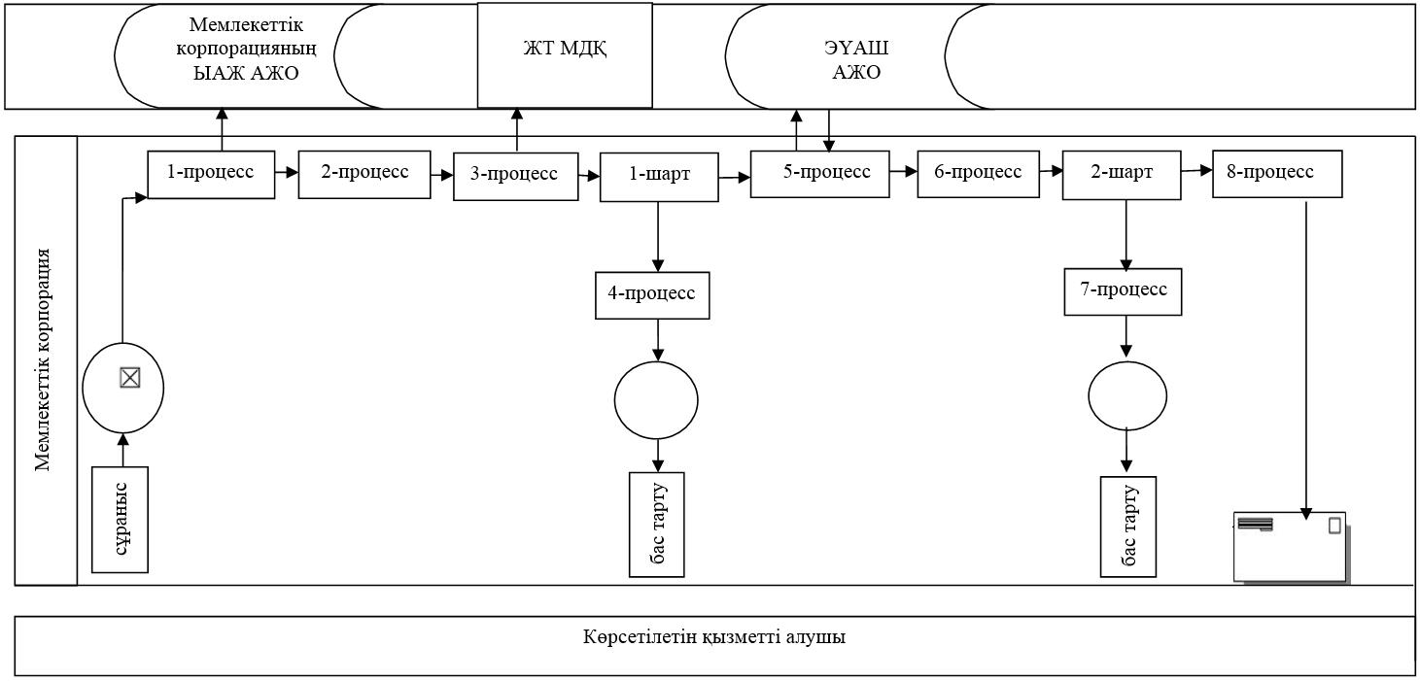

© 2012. Қазақстан Республикасы Әділет министрлігінің «Қазақстан Республикасының Заңнама және құқықтық ақпарат институты» ШЖҚ РМК